Bài 1:
ảnh gốc:
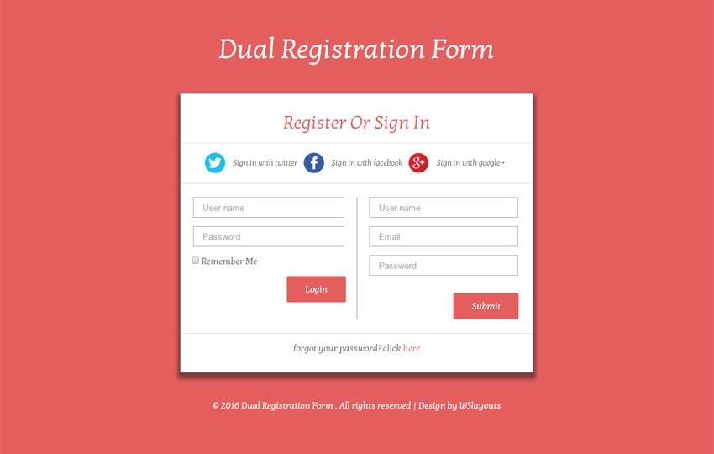

UI Lỗi: 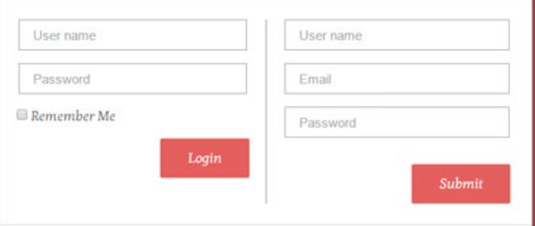

Tổng quan:
- Khó nhìn
- Rối mắt

1. Lỗi về bố cục & giao diện (UI layout flaws)
- Màu nền đỏ cam quá chói:
Cả nền và các nút đều cùng tông đỏ → không có độ tương phản, khiến mắt mỏi và khó tập trung vào phần nội dung chính.
→ Nên giảm saturation hoặc chuyển nền sang màu nhạt (pastel) để form nổi bật hơn.
- Hai cột form không cân đối về bố cục:
  - Cột bên trái (Login) có 2 ô, bên phải (Register) có 3 ô → chiều cao khác nhau khiến giao diện lệch.
  - Đường kẻ chia giữa hai form không thẳng hàng với nút.
→ Nên căn chỉnh chiều cao hoặc thêm padding để hai khối cân đối.
- Font chữ thiếu độ tương phản:
Dòng “Register Or Sign In” dùng màu đỏ nhạt trên nền đỏ → đọc khó, đặc biệt với người có thị lực yếu.
→ Nên đổi sang màu đậm hơn hoặc trắng tinh để dễ đọc.
- Nút “Login” và “Submit” quá nhỏ và thiếu nhấn mạnh:
Cùng màu với nền khiến người dùng khó nhận ra chỗ bấm.
→ Cần làm nổi bật nút bằng màu khác (đỏ đậm hoặc xanh), thêm hiệu ứng hover.
- Khoảng cách (spacing) giữa các phần không đồng đều:
  - Các icon mạng xã hội dính sát text.
  - Khoảng cách giữa phần “social login” và form chính hơi hẹp.
Nên tăng margin hoặc line-height cho dễ nhìn.
2. Lỗi hành vi (UI behavior)
- Thiếu phản hồi khi bấm (interaction feedback):
Không có hiệu ứng hover hoặc nhấn cho nút Login / Submit → người dùng không biết form có đang hoạt động không.
- Không rõ nút nào dành cho đăng nhập, nút nào đăng ký:
Cả hai đều màu đỏ giống nhau, không có nhãn phân biệt (ví dụ: “Already a user? Login here.”).
→ UX rất dễ gây nhầm lẫn.
- Checkbox “Remember Me” không căn đều:
Bị lệch sang trái, trông thiếu chuyên nghiệp và dễ bấm nhầm.
- Không có xác thực (validation):
Không rõ khi người dùng nhập sai định dạng email hoặc để trống sẽ có thông báo gì → UX kém.

3. Giải pháp:
- Dùng nền đỏ nhạt hoặc gradient cam–trắng để tạo chiều sâu nhẹ.
- Giữ form ở giữa màn hình nhưng tăng chiều rộng ~30%.
- Tách hai cột thành tab chuyển đổi “Đăng nhập / Đăng ký” thay vì đặt song song.
- Đặt tiêu đề nổi bật bằng màu trắng hoặc đen đậm, không dùng đỏ nhạt trên nền đỏ.
- Bo góc form và thêm shadow nhẹ để tách khỏi nền.
- Chuyển sang thiết kế tab switch:
Tab “Login” – chứa 2 trường (username, password).
Tab “Register” – chứa 3 trường (username, email, password).
- Giữ các nút “Đăng nhập bằng Google / Facebook / X” ở dưới cùng thay vì trên đầu → dễ tìm hơn.
- Bổ sung dòng hướng dẫn:
- “Chưa có tài khoản? → Đăng ký ngay.”
“Đã có tài khoản? → Quay lại đăng nhập.”
- Sử dụng icon hiện mật khẩu 👁️ để bật/tắt hiển thị mật khẩu.
- Tăng kích thước chữ “Forgot your password?” và tô màu xanh nhạt hoặc xanh dương nhẹ để dễ thấy.
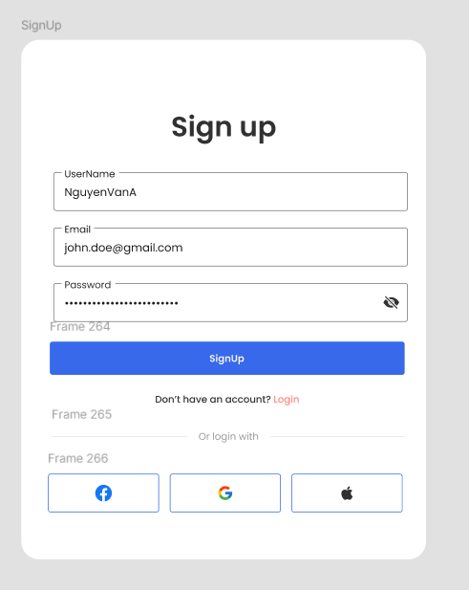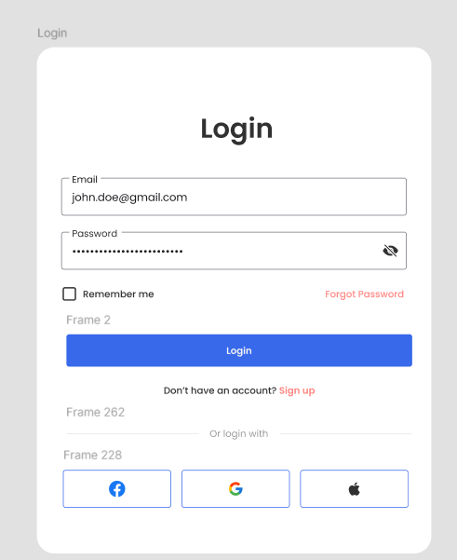

Bài 2:
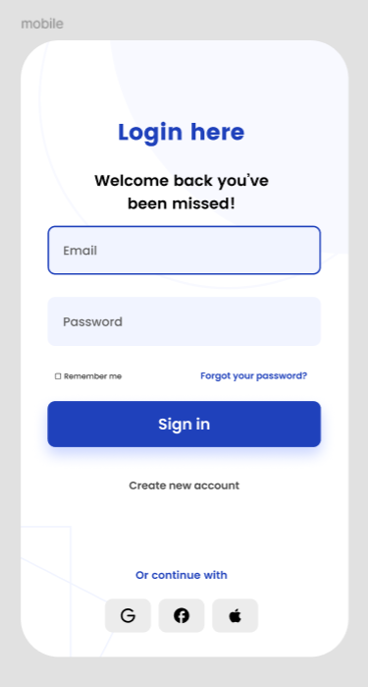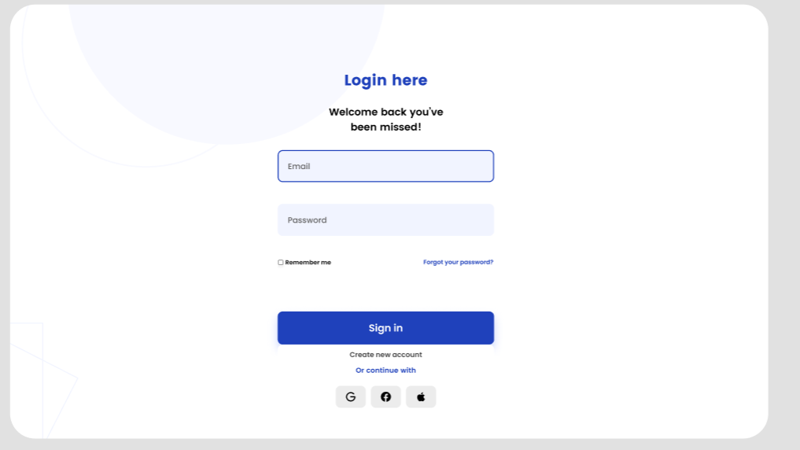

Bài 3:
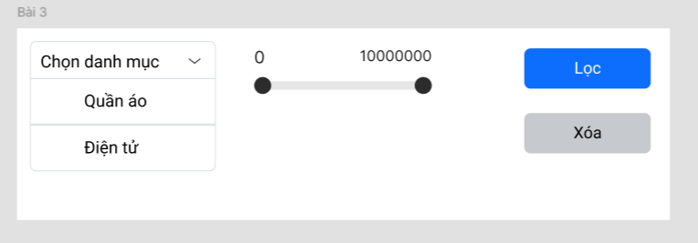

Bài 4:
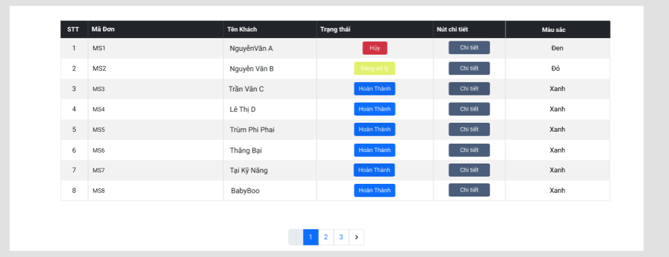

Bài5:
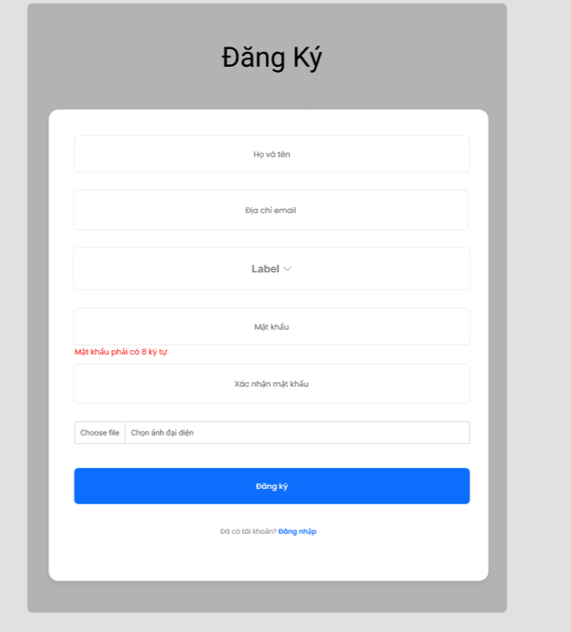

Bài 6:
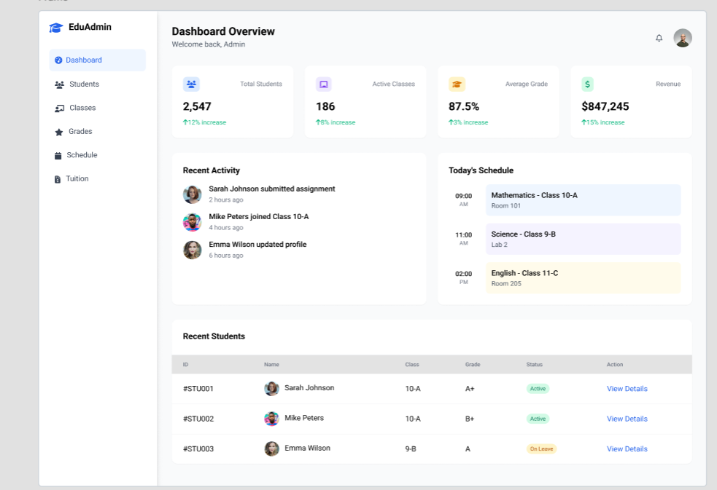

Bài 7:
